Assignment2 Procedure

Student ID: 1024101053

Student Name: 陳宥涵

程式結果截圖：

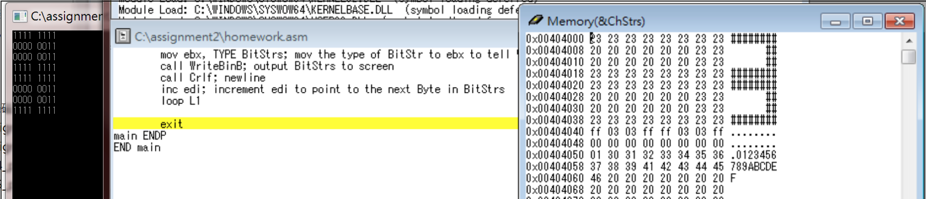

心得：

這次的作業利用了procedure然後因為上禮拜學了macro所以有發現一些兩者相異之處，macro 其實就只是assembler會copy paste其中定義的好的code然後去取代在其他地方出現macro 名稱的地方。但是procedure是EIP真的會指到那個procedure的address。在寫這次個作業中我一開始因為memory那個框比較大所以他是以10\*n的顯示方式所以一直無法正確顯示3，不過後來我調整螢幕大小後竟然就變成8\*n，因此可以正常如助教要求的方式顯示出來。雖然程式的結果是對的不過我覺得我的程式可以在寫得漂亮一點。一開始我在思考如何把每次轉換的1跟0放到一個byte裡的不同bit時思考很久，不過我還是只想到每次都加1或0然後往左移一位，但我很好奇有沒有更好的方法。